ШКОЛА МЕТОДИЧНОЇ КОМПЕТЕНОСТІ
ДЛЯ ЗАСТУПНИКІВ ДИРЕКТОРІВ З НАВЧАЛЬНО-ВИХОВНОЇ РОБОТИ ЗНЗ, ПНЗ, МЕТОДИСТІВ ПНЗ

«ТЕХНОЛОГІЧНІ ПІДХОДИ
У СУЧАСНОМУ ОСВІТНЬОМУ ПРОСТОРІ»

За експертними оцінками, найбільш успішними на ринку праці в найближчій перспективі будуть фахівці, які вміють навчатися впродовж життя, критично мислити, ставити цілі та досягати їх, працювати в команді, спілкуватися в багатокультурному середовищі та володіти іншими сучасними вміннями. Але українська школа не готує до цього (теза з Концепції нової української школи (документ пройшов громадські обговорення і ухвалений рішенням колегії МОН 27/10/2016).
В Україні, як і в усьому світі нові покоління - їхні погляди, спосіб життя кардинально відрізняються від старших. Життя для них – це постійне творення, гармонія між зароблянням коштів, пізнанням нового, самовдосконаленням, грою та розвагою.
І відповідями на ці всезагальні виклики сучасності вчені вважають ідеї про виховання у людини нового, цілісного бачення та сприйняття світу, визначення місця людини у взаємопов’язаному і швидкозмінному навколишньому середовищі; формування поглядів на світ, як на багатоманітність й водночас єдине ціле, в якому від дій кожної людини залежить благополуччя усіх; створення нової гуманістичної парадигми освіти. Усе зазначене спонукає до пошуку нових педагогічних концепцій навчання та виховання і розробки на їх основі нових педагогічних технологій. Сьогодні ми розглянемо одну із таких концепцій.

Актуалізація теми семінару.
Учасникам пропонується звернути увагу на малюнок та зробити припущення, про що буде йти мова (Глобальна освіта)
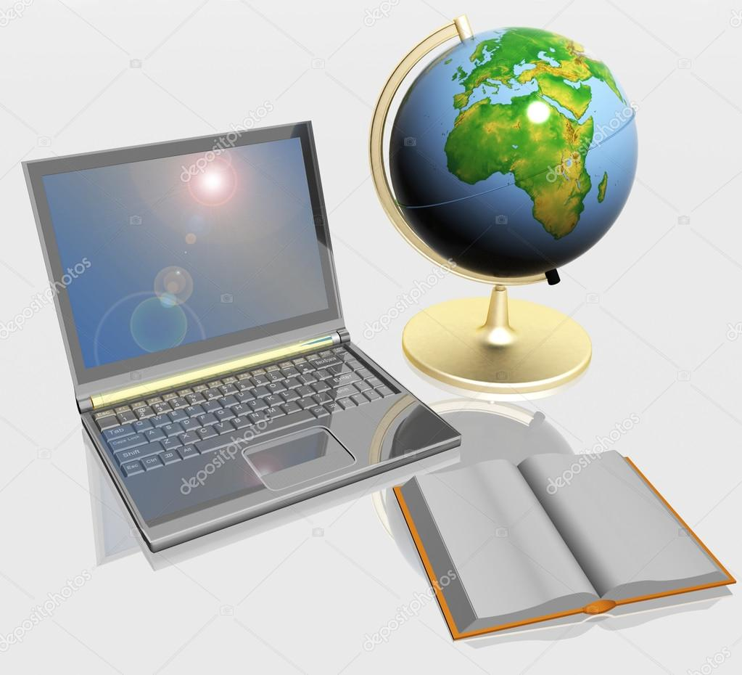

ЗАНЯТТЯ 2. ТЕХНОЛОГІЇ ГЛОБАЛЬНОЇ ОСВІТИ В УКРАЇНСЬКІЙ ШКОЛІ
Мета: ознайомлення учасників з технологіями впровадження концепції глобальної освіти, впровадження в практичну діяльність принципів глобальної педагогіки.
Завдання:
- Формування знань з щодо положень глобальної освіти;
- Визначення головних складових змісту глобальної освіти;
- Окреслення шляхів впровадження глобальної педагогіки в українську освіту.
План нашої роботи:
- Введення в тему.
- Вправа «Складові інновацій».
- Вправа: «Обери задачу» (Основні педагогічні задачі глобальної освіти)
- Вправа: «Навички, необхідні для життя. Знайдіть відповідність»
- Теоретичний блок «Шляхи впровадження глобальної педагогіки».

- Практична частина:
- Царук Є.О., учитель інформатики та математики Родинської ЗОШ № 8 «Майстер клас: застосування прийомів глобальної освіти на уроках інформатики».
- Шамрай І.А., Безкоровайна Ю.А. , ЗОШ № 6 «Використання прийомів критичного мислення для розвитку творчості учня»
- Підсумки.

Найпоширенішими у світовому освітньому просторі вважають дві моделі глобальної освіти, розроблені американськими науковцями Р. Хенві, Дж. Боткіним. Ці моделі доповнюють одна одну – вони поєднують загальнолюдські та локальні аспекти, філософське осмислення та конкретну реалізацію. Моделі розглядають світ як єдине ціле, величезну глобальну общину, яка існує у вигляді системи взаємозв’язків та взаємозалежностей та базується на принципах:
Принципи глобальної освіти:
- Педоцентризм (орієнтація на розвиток особистості учня);
- Безперервність (напрями безперервності: глобальна орієнтація уроку та
використання інформаційно-комунікаційних технологій);
- Холісткість (цілісність);
- Активізація пізнавальної діяльності учня;
- Когерентність (органічна єдність);
- Достовірність
- Пошук ефективних технологій;
- Інтегративність.
Дані принципи являють собою важливу складову глобальної освіти й слідування їм у педагогічній практиці є необхідною умовою високої якості навчання, що відповідає сучасним вимогам.
Вправа «Складові інновацій»
Кожна група отримує картку з відповідним зображенням.
Протягом 2 хвилин необхідно написати якнайбільше асоціацій, які виникають на відповідне зображення, та обрати одне слово, яке підходить найбільше.
Після цього змінюється у групи змінюється картка.
Основні складові інновацій глобальної освіти базуються на наступних засадах:
- Команда
- Ідентичність
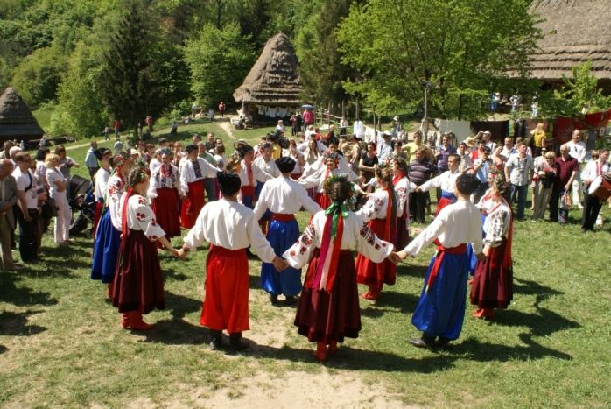
- Довіра
- Екосистема (навколишнє середовище)
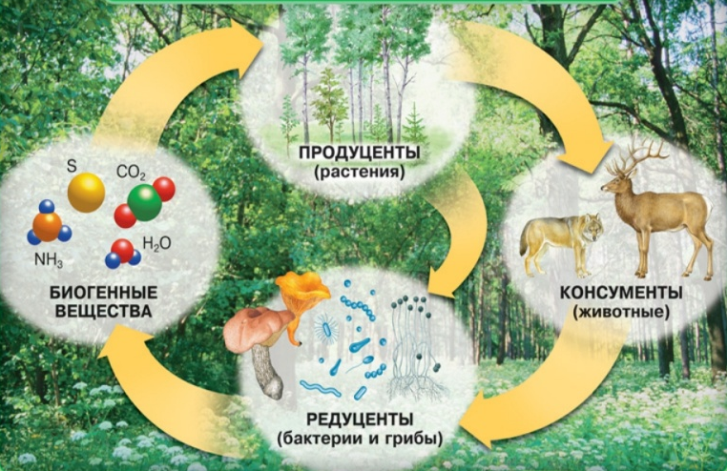

Глобальну освіту можна представити у вигляді малюнка з капустою:
Враховуючи ці завдання, можна визначити головні складові змісту глобальної освіти:
1. Вивчення і формування загальнолюдських цінностей та культури різних країн.
2. Вивчення різних глобальних систем (економічні, політичні, екологічні та інші)
3. Вивчення та пошук шляхів вирішення глобальних проблем (права людини, збереження миру, охорона навколишнього середовища тощо). Кожний заклад орієнтується на вирішення однієї маленької проблеми.
Основні педагогічні задачі глобальної освіти:
- сформувати в учнів розвинене критичне мислення, сприяти виробленню
власних поглядів і поваги до позицій інших людей;
- прищепити їм навички ефективного спілкування, які дають можливість
вступати в контакт з усіма людьми незалежно від їх особистісних характеристик і уникати конфліктних ситуацій;
- пробудити інтерес і повагу до культурних цінностей усіх народів,
прагнення зрозуміти найважливіші специфічні і загальні характеристики цих культур;
- розширити можливості для вивчення в школах іноземних мов і культур країн;
- сприяти утворенню нового гуманістичного бачення світу у всій його
різноманітності та єдності, нового способу діяльності, завдання якого - зберегти хитку рівновагу в системах "Людина - Природа", "Людіна-Суспільство", "Людина - Людина"
- виробити вміння творчо працювати, вирішувати різноманітні проблеми, прогнозувати ситуації;
- сформувати бачення самого себе у взаємозалежності з іншими, розуміння необхідності враховувати потреби, пріоритети і цінності індивідів, груп людей, націй

Вправа: «Обери задачу»
Кожна група, обравши 1 аспект, повинна розкрити, яким чином у навчальному закладі можна вирішувати задачі глобальної освіти:
- На уроках природничо-математичного цикл_______________________
______________________________________________________________
- На уроках філологічного циклу___________________________________
______________________________________________________________
- У позаурочній діяльності ________________________________________
____________________________________________________________
Навички, необхідні для життя. Навички для майбутнього.
На світовому економічному форумі, який відбувся у Давосі учасники окреслили навички майбутнього:
Вправа: «Навички, необхідні для життя. Знайдіть відповідність»
Алгоритм виконання:
- Знайди відповідність між назвою і навичкою майбутнього.
- Поставте, яка, на Ваш погляд, головна навичка, а яка знаходиться на останньому місці (проранжуйте).
- Знайдіть відповідну картку до кожної навички.
Вирішення комплексних життєвих проблем | здатність вирішувати нові, такі, які раніше не зустрічались проблеми, що виникають у комплексних життєвих обставинах
Критичне мислення | вміння використовувати логічні доводи та аргументи для визначення та обґрунтування сильних та слабких сторін пропонованих рішень, висновків поглядів та підходів
Креативність | здатність вигадати незвичні ідеї на задану тему або шляхи вирішення завдання/задачі/проблеми
Управління людьми | здатність правильно делегувати обов’язки, вміння налагодити комунікаційні процеси у команді
Співпраця з іншими | вміння кооперувати з людьми, працювати в команді
Емоційна компетентність | вміння зауважувати реакції інших людей та розуміти чому, вони саме так реагують чи поводяться
Прийняття рішень | вміти враховувати наслідки певних дій та обирати найбільш ефективну дію
Орієнтація на допомогу | здатність активно шукати шляхи, як допомогти людям,
Ведення переговорів | вміння зібрати різних людей разом та знайти компроміс,
Когнітивна гнучкість | здатність швидко переключатись з однієї теми/сфери на іншу, вміння бути мультидисциплінарним

Правильні відповіді.
1.Вирішення комплексних життєвих проблем – здатність вирішувати нові, такі, які раніше не зустрічались проблеми, що виникають у комплексних життєвих обставинах;
2.Критичне мислення – вміння використовувати логічні доводи та аргументи для визначення та обґрунтування сильних та слабких сторін пропонованих рішень, висновків поглядів та підходів;
3.Креативність – здатність вигадати незвичні ідеї на задану тему або шляхи вирішення завдання/задачі/проблеми;
4.Управління людьми – здатність правильно делегувати обов’язки, вміння налагодити комунікаційні процеси у команді;
5.Співпраця з іншими – вміння кооперувати з людьми, працювати в команді
6.Емоційна компетентність – вміння зауважувати реакції інших людей та розуміти чому, вони саме так реагують чи поводяться;
7.Прийняття рішень – вміти враховувати наслідки певних дій та обирати найбільш ефективну дію,
8.Орієнтація на допомогу – здатність активно шукати шляхи, як допомогти людям,
9.Ведення переговорів – вміння зібрати різних людей разом та знайти компроміс,
10.Когнітивна гнучкість – здатність швидко переключатись з однієї теми/сфери на іншу, вміння бути мультидисциплінарним.

Кожному педагогу, який зацікавиться моделлю глобальної освіти, бажано звернути увагу на сукупність факторів, які повинні бути на уроці глобальної орієнтації.
Глобальний урок як педагогічна проблема, складається з таких факторів:
1) наявність цілей глобальної освіти;
2) реалізація задач глобальної освіти;
3) відповідність принципам глобальної освіти;
4) введення глобальної перспективи в урок;
5) відповідність вибраних освітніх технологій ідеям глобальної освіти.

Вправа. Надати характеристику факторів, які складають
глобальний урок

Урок глобальної орієнтації:
1. Наявність цілей глобальної освіти, тобто створення умов для розуміння цілісності світу й взаємозалежності в ньому, єдності людини й природи, політичною грамотністю та освіченістю.
2. Реалізація завдань глобальної освіти:
• формування світогляду учнів, у якому людина визнає й цінує єдність світу, усвідомлює своє місце в ньому;
• розвиток крос-культурної грамотності;
• формування ексцентричної екологічної свідомості;
• формування неупередженого погляду на світ.
3. Відповідність принципам глобальної освіти.
4. Введення глобальної перспективи в урок через:
• фактичний матеріал глобального змісту;
• надпредметність;
• міжпредметність;
• відпрацьовування універсальних умінь і навичок;
• створення єдиної картини світу;
• навчання правил життєдіяльності;
• різноманітну захопленість;
• атмосферу співробітництва й свободи на уроці;
• активізацію процесу навчання.
5. Відповідність обраних освітніх технологій ідеям глобальної освіти:
• технологія епістем (проблемно-пізнавальні теми);
• технологія розвиваючого навчання;
• проблемно-модульна технологія;
• технологія співробітництва та ін.

наявність цілей глобальної освіти | • створення умов для розуміння цілісності світу й взаємозалежності в ньому, єдності людини й природи, політичною грамотністю та освіченістю.
реалізація задач глобальної освіти | • формування світогляду учнів, у якому людина визнає й цінує єдність світу, усвідомлює своє місце в ньому;  • розвиток крос-культурної грамотності;  • формування ексцентричної екологічної свідомості;  • формування неупередженого погляду на світ.
відповідність принципам глобальної освіти | * педоцентризм (орієнтація на розвиток особистості учня);  * безперервність (напрями безперервності: глобальна орієнтація уроку та використання інформаційно-комунікаційних технологій);  * холісткість (цілісність);  * активізація пізнавальної діяльності учня;  * когерентність (органічна єдність);  * достовірність  * пошук ефективних технологій;  * інтегративність.
введення глобальної перспективи в урок | • фактичний матеріал глобального змісту;  • надпредметність;  • міжпредметність;  • відпрацьовування універсальних умінь і навичок;  • створення єдиної картини світу;  • навчання правил життєдіяльності;  • різноманітну захопленість;  • атмосферу співробітництва й свободи на уроці;  • активізацію процесу навчання.
відповідність вибраних освітніх технологій ідеям глобальної освіти | • технологія епістем (проблемно-пізнавальні теми);  • технологія розвиваючого навчання;  • проблемно-модульна технологія;  • технологія співробітництва

Вправа. Ознайомтеся з технологіями глобального уроку та дайте відповіді на питання:

- Які з цих технологій найчастіше використовують педагоги Вашої школи?
- Визначте позитивні моменти та недоліки (на Ваш погляд) тієї чи іншої технології.
- Яка з технологій (з переліку або інших технологій) на Ваш погляд найбільш прийнятна в сьогоднішній школі?

Пріоритетними технологіями глобального уроку є:

1. Технології, що сприяють розвитку критичного мислення.
Критичне мислення можна визначити як таке, що допомагає нам прийняти осмислене рішення про те, чому вірити, що робити. До компонентів критичного мислення відносять допитливість, скептицизм, рефлексію, раціоналізм.
2. Співробітництво у навчанні.
У процесі спільної роботи учні (студенти) зможуть зрозуміти, що їх поєднує багато спільного, довідатися про інші погляди й точки зору. Співробітництво в навчанні допоможе навчитися спілкуватися з іншими людьми, включаючи й тих, хто не схожий на них. Воно є ефективним і достовірним способом вирішення проблем як у процесі навчання, так і в житті. Співробітництво в навчанні має місце лише тоді, коли учні розуміють, що зможуть досягти поставлених цілей тільки в тому випадку, якщо інші учні, з якими вони спільно працюють, теж їх досягнуть.
3. Цілісно-комунікативний підхід до навчання.
Сутність даного підходу полягає в тому, що, здійснюючи його, ми одночасно розвиваємо в учнів як рецептивні, так і репродуктивні вміння. Основна передумова даного підходу: учнів необхідно навчати функціональної грамотності; мова повинна використовуватись як засіб комунікації; використання її повинне стосуватися насущних проблем; кожне слово повинне мати значимість і значення.
4. Модульна технологія.
Існує кілька підходів до розуміння сутності модуля:
– формування самостійно планованої одиниці навчальної діяльності, що допомагає досягти чітко поставлених цілей;
– побудова автономних частин навчального матеріалу;
– одиниця, що зумовлює перехід від професійної діяльності до навчальної, від реальних завдань до проблем аудиторних;
– фрагмент змісту курсу разом з методичними матеріалами до нього;
– певний обсяг навчальної інформації, необхідної для виконання будь-якої конкретної професійної діяльності. Він може складатися з кількох модульних одиниць і компонентів. Компоненти можуть варіюватися залежно від дисципліни.
5. Технологія епістем.
Епістеми, або проблемно-пізнавальні теми, в тому чи іншому вигляді, з тим або іншим ступенем повноти самі собою виникають у процесі знайомства дитини з навколишнім світом і супроводжують людину протягом всього її життя, допомагаючи зрозуміти себе і світ. Дійсно, в культурі існують явища, які ніби-то концентрують у собі колосальні (в кількісному і якісному відношеннях) зусилля людства, що містять неосяжну й непосильну одиничному людському розумові програму історико-культурного розвитку. Наприклад, Місто, Війна, Дерево й ін. Такі епістеми можна вводити в навчальний процес у будь-якій кількості й у будь-якому порядку – все залежить від конкретних обставин, від того, як зможуть домовитися між собою вчителі-предметники про вибір змістовного поля.

Практична частина:
1. Царук Є.О., учитель інформатики та математики Родинської ЗОШ № 8 «Майстер клас: застосування прийомів глобальної освіти на уроках інформатики».
2. Шамрай І.А., Безкоровайна Ю.А. , ЗОШ № 6 «Використання прийомів критичного мислення для розвитку творчості учня»
Підведення підсумків.
Глобальну освіту можна визначити як один з напрямів розвитку сучасної педагогічної теорії й практики, що базується на необхідності підготовки людини до життя в умовах сучасного світу.

Інноваційні технології навчання спрямовані на що?
- Що вимагає ринок від освіти?
soft skills
(навичок роботи з людьми, або міжособистісні навички)
- Що вимагають батьки від освіти?
Персоніфікація, Індивідуалізація
- Що хочуть діти?
Задоволення від навчання
Врахування особливостей та потреб дитини
Шляхи врахування особливостей навчання дітей
• Вивчити дитину, її (його) потреби та здібності
• Навчити вчитися
• Зробити навчання цікавим, доступним, «для життя», спрямованим на успіх

